Учреждение образования

«Белорусский государственный технологический университет»

Кафедра программной инженерии

Лабораторная работа №2

«Построение функциональной модели IDEF0»

Выполнил:

студент 4 курса 5 группы ФИТ

Демьянов В.Р.

Проверила:

Пахолко А.С.

Минск 2022

**Цель работы**: изучение основ методологии структурного моделирования IDEF. Ознакомление с функциональным моделированием на основе методологии IDEF0, получение навыков по применению IDEF0 для построения функциональных моделей на основании требований к информационной системе.

**Теоретические вопросы**

**1. В чём основная сущность структурного подхода?**

Сущность структурного подходы заключается в разбитии системы на функциональные подсистемы, которые делятся на подфункции.

**2. Дайте расшифровку терминам DFD, IDEF и SADT.**

DFD (Data Flow Diagrams) – диаграммы потоков данных.

IDEF (Integration Definition Methodology) – объединение методологических понятий.

SADT (Structured Analysis and Design Technique) – методология структурного анализа и проектирования.

**3. Какие модели строятся с помощью IDEF методологий?**

С помощью методологии IDEF строятся функциональные модели.

**4. Укажите базовые принципы моделирования в IDEF0.**

Принцип функциональной декомпозиции, ограничения сложности, контекстной диаграммы.

**5. В каких случаях целесообразно применять построение модели “как есть”, а в каких “как будет”.**

Применить построение модели “как есть” целесообразно, когда нужно обнаружить бесполезные, неэффективные, дублирующие функции. Когда нужно только автоматизировать несовершенные бизнес-процессы.

Модель “как будет” следует применять в если стоит задача заменить существующие бизнес-функции.

**1 Постановка задачи**

Требуется разработать информационную систему для управления и отслеживания склада. Основными функциями информационной системы являются:

* регистрация нового товара администратором;
* вывод информации о товаре любым пользователем;
* создание администратором задачи на перемещение товара;
* выполнение рабочим поставленной задачи;
* подтверждение аудитором задачи, которая находится в ожидании подтверждения;
* после подтверждения задачи, товар изменяет информацию о своём местоположении на складе.

В свою очередь функциональный блок функции, которая представляет выполнение рабочим поставленной задачи, может быть декомпозирована на:

* комментирование задачи;
* перемещение задачи в другую зону;
* изменение статуса задачи (с в работе на ожидает подтверждение).

**2 Описание программных средств**

Построение функциональных моделей осуществлялось с помощью бесплатного кроссплатформенного программного обеспечения для рисования графиков с открытым исходным кодом diagrams.net (раньше draw.io).

Его интерфейс можно использовать для создания диаграмм, таких как блок-схемы, каркасы, диаграммы UML и многих других.

Веб-приложение не требует онлайн-входа или регистрации и может открываться, и сохраняться на локальном жёстком диске. Поддерживаемые форматы хранения и экспорта для загрузки включают PNG, JPEG, SVG и PDF.

**3 Описание практического задания**

В ходе выполнения практического задания были построены функциональные модели на основе методологии IDEF0 для программного средства «Система управления складом». Всего было построено три диаграммы: контекстная, диаграмма 1-го уровня декомпозиции и диаграмма 2-го уровня декомпозиции.

На рисунке 1 представлена разработанная контекстная диаграмма.

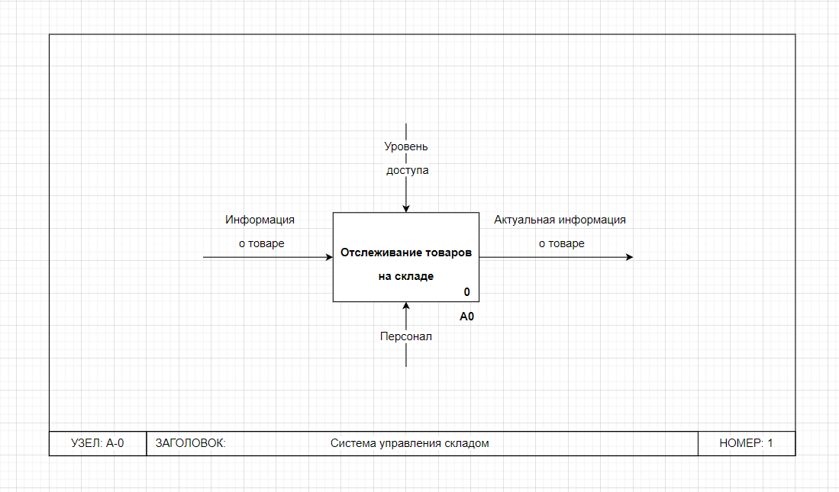

Рисунок 1 – Контекстная диаграмма

На вход бизнес поступают данные о товаре. Поток управления содержит требование к уровню доступа бизнес функции (роль пользователя приложения).

Персонал склада является механизмом программного средства. На выходе бизнес функции получаются обновлённые данные товара.

На рисунке 2 представлена диаграмма уровня A0. Она представляет собой декомпозицию бизнес функции для отслеживания товаров на складе.

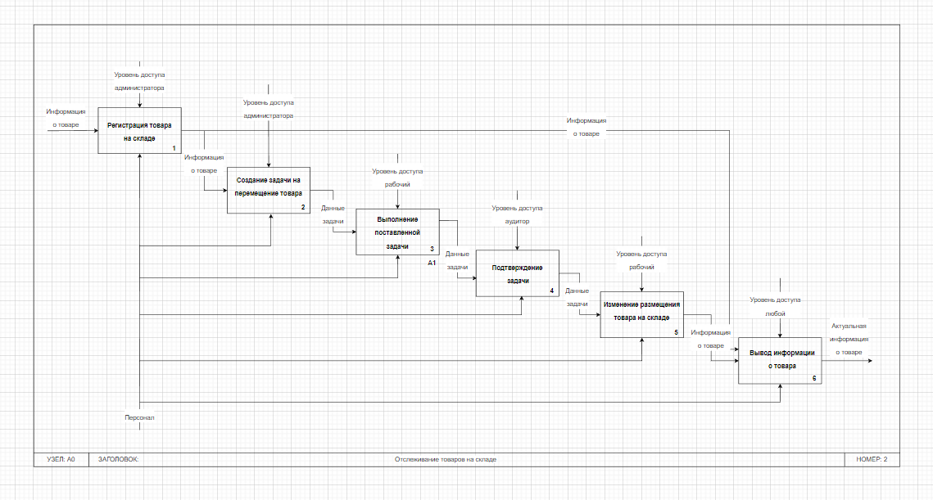

Рисунок 2 – Диаграмма уровня A0

Диаграмма содержит 6 функциональных блоков, которые описывают отслеживание товара на складе.

Чтобы лучше раскрыть функциональный блок «Выполнение поставленной задачи» была произведена его декомпозиция и построена диаграмма второго уровня A1, она представлена на рисунке 3.

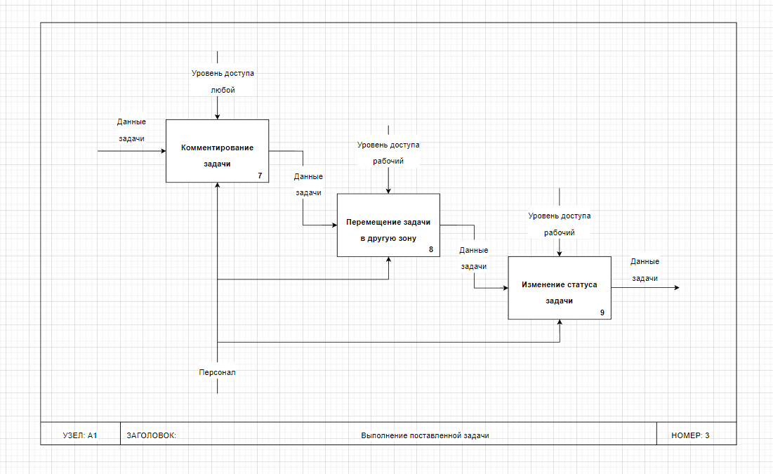

Рисунок 3 – Диаграмма уровня A1

Пользователь, с уровнем доступа рабочий, доставляет товар в назначенное задачей место склада, оставляет комментарии о выполненной работе. Задача после перемещения товара меняет статус.